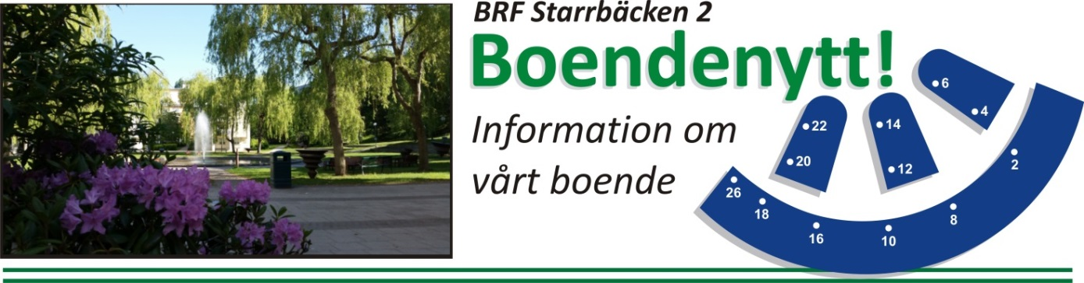

Informationsblad nr 6, 2016
Vilken härlig augustifest det var för ett par veckor sedan och vad roligt att så många kunde vara med!
Ny kod
Måndag den 19 september byter vi kod. (Den nya koden har meddelats alla medlemmar skriftligen i brevlådorna.)
Ventilationen
Många lägenheter har inte åtgärdat sina ventilationsproblem än vilket gör att det inte går att göra en så kallad OVK (Obligatorisk ventilationskontroll) i föreningen. Däremot görs intrimningen av det nya systemet inom kort. Därefter hoppas vi att ventilationen ska fungera bra.
Parkerade bilar
Att ställa sin bil inne i området en stund för att packa upp efter ett IKEA-besök eller för att man ska flytta är självklart tillåtet. Men det har blivit ett allt större problem att bilar parkeras i portalerna och på gångvägarna inne i området hela dagar eller varje städnatt. Det här är inte bara irriterande för grannarna utan även en säkerhetsrisk om brandkåren eller en ambulans ska in. Om det här inte blir bättre kan vi tvingas ta in ett bevakningsföretag som lappar bilar som står fel. Så snälla: parkera på gatan och tala gärna med era hantverkare om vad som gäller.
Nycklar
Om du vill veta hur många nycklar som tagits ut för din lägenhet de senaste 15 åren, så kontakta Petter Pettersson i styrelsen på mejladress: nycklar@starrbacken2.se.
Städdag
Slutligen en påminnelse om att vi har gemensam städdag lördag den 8 oktober.

Styrelsen genom Christina Cronsioe

